参加者 募集！！ 先着40名
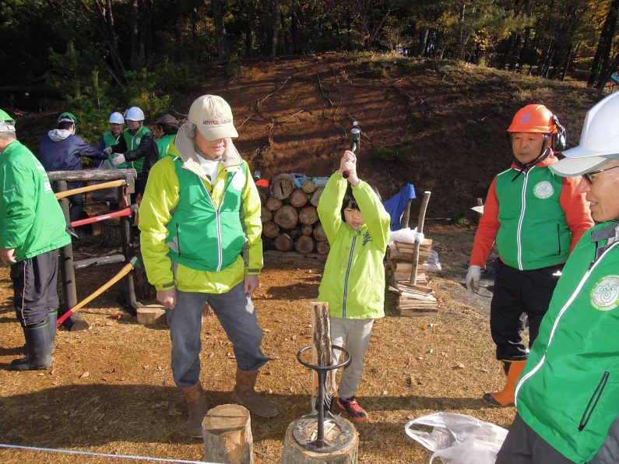
ゴルフ場の森でロープワークや薪割りを楽しむ
平成２９年 １１月５日 ㊐
午前１０：００～午後3：00（受付９：３０～：那須コース案内板有り）
西郷村「グランディ那須白河ゴルフクラブ」
- 少雨決行、荒天時中止
イベント内容（安全に配慮しています）
- 記念植樹
- ロープであそぼう 、ロープ結びをおぼえてね
- ノコギリで枝を切ってみよう
- まきわりできるかな（子供用も用意しています）
主催 白河高原薪の会
共催 グランディ那須白河ゴルフクラブ
後援 西郷村教育委員会
「この催事は公益社団法人 ゴルフ緑化促進会の緑化協力金を活用して行われます。」
スケジュール
式典  1. 開会式 午前１０時００分～１０時２０分  ・主催者挨拶  ・グランディ那須白河ゴルフクラブ様挨拶  ・来賓挨拶  2.記念植樹 午前１０時２０分～１１時００分  ・第６９回全国植樹祭「森林とのきずなづくり植樹リレー」引継ぎセレモニー  ・植樹 | 森の教室  3. 午前の教室 午前１１時００分～１２時１０分  ・森の働き  ・ロープワーク  ・小枝切り  4. お昼１２時１０分～午後１時  ・昼食 （参加者各自持参・汁物準備します）  5. 午後の教室  ・ゴルフ場の森の役目 午後１時～１時１５分  ・薪割り 午後１時１５分～２時３０分  6. 閉会式 午後２時３０分

先着順４０名の参加者を募集します！
申込み方法 | 参加ご希望の方は必要事項を記入し、ファクス・メールでお申し込みください。
申込み先 | [ FAX ] 0248-48-1059  [ メール] maki@alpinejp.com  [ 携帯電話 ] 白河高原薪の会 大橋 090-3243-0163
締め切り | 先着４０名を受付した時点で締め切りになります。

[申込用紙]
お名前（代表者） |  | 他に何名
ご住所 〒 ―

連絡先 自宅・携帯 ― ―
*当日の集合場所は西郷村役場と西郷第一中学校の中間に位置し、グランディ那須白河ゴルフクラブ西側：那須コースゲートに進んで突き当りを左折してください。（受付午前９：３０）
（希望者に応募受付時、詳細地図を配布いたします。）

